PROCESSOS
30/04/2004

ÍNDICE

1 – OBJETIVO ...................................................................................................................... 03

2 – CADASTROS

2.1 – Sociedades ......................................................................................................... 04
2.2 – Titulares ............................................................................................................ 05
2.3 – Coletivos ............................................................................................................ 07
2.4 – Obras ................................................................................................................. 08
2.5 – Pout-Pourrit ...................................................................................................... 10
2.6 – Fonogramas ....................................................................................................... 11

3 – RELATÓRIOS ................................................................................................................. 14

4 – MIGRAÇÃO DE DADOS ................................................................................................ 16

5 – ADMINISTRAÇÃO ........................................................................................................... 17

1 – OBJETIVO

O SISRC for Windows foi desenvolvido com o objetivo principal de gerar, automaticamente, o ISRC (International Standard Recording Code - Código Internacional de Normatização de Gravações) dos fonogramas produzidos pelos Produtores Fonográficos, para proporcionar um meio internacional de identificação de fixações, tanto sonoras como audiovisuais.

O SISRC for Windows é composto por módulos de Cadastro que permitem lançar todos os dados necessários para a geração do ISRC, além de possuir ferramentas de manutenção e exportação dos dados e relatórios padronizados.

..................................

A seguir, serão detalhados os principais módulos do SISRC for Windows.

Para iniciar o processo de instalação, clique duas vezes no arquivo ISRC_WIN para que o mesmo seja descompactado em C:\

Após a descompactação do arquivo você poderá visualizar uma pasta ISRC_WIN, clique duas vezes no arquivo ISRC.EXE para abrir o aplicativo.

A seguinte tela será então visualizada :

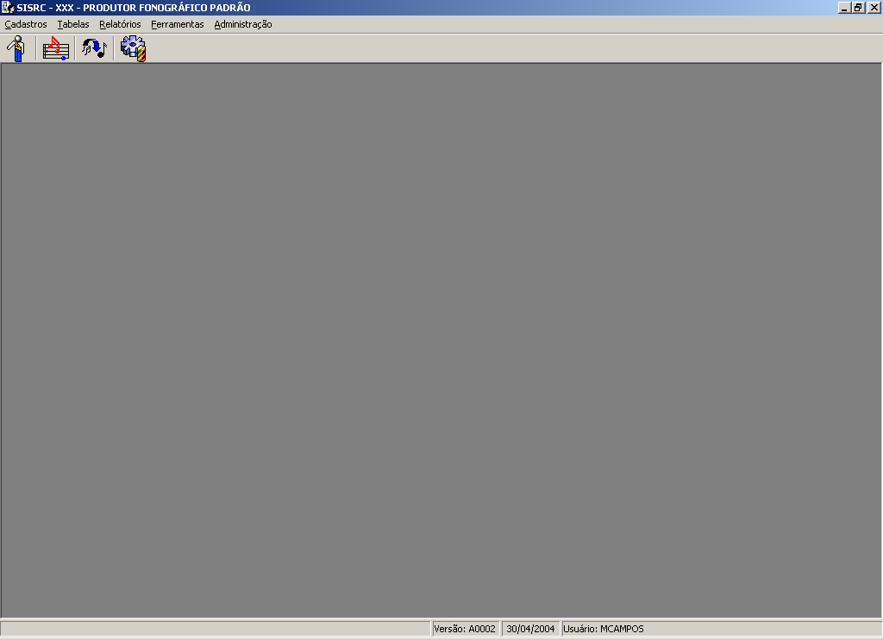

Na tela acima, clicar em CADASTROS, para iniciar o processo e será exibida a tela a seguir.

2 - CADASTROS

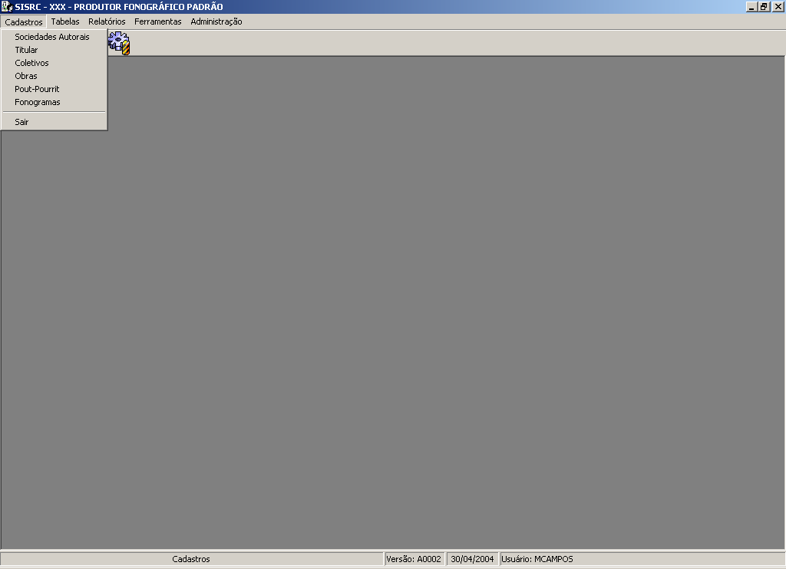

Para identificar a Sociedade, clicar em SOCIEDADES AUTORAIS e será exibido o cadastro resumido das mesmas, nacionais e estrangeiras.

CADASTRO DE TITULAR

Ainda na tela acima, clicar em TITULAR para iniciar o respectivo cadastramento e inserir dados dos autores, intérpretes, músicos, editores, sub-editores e produtores fonográficos, será exibida a tela abaixo:

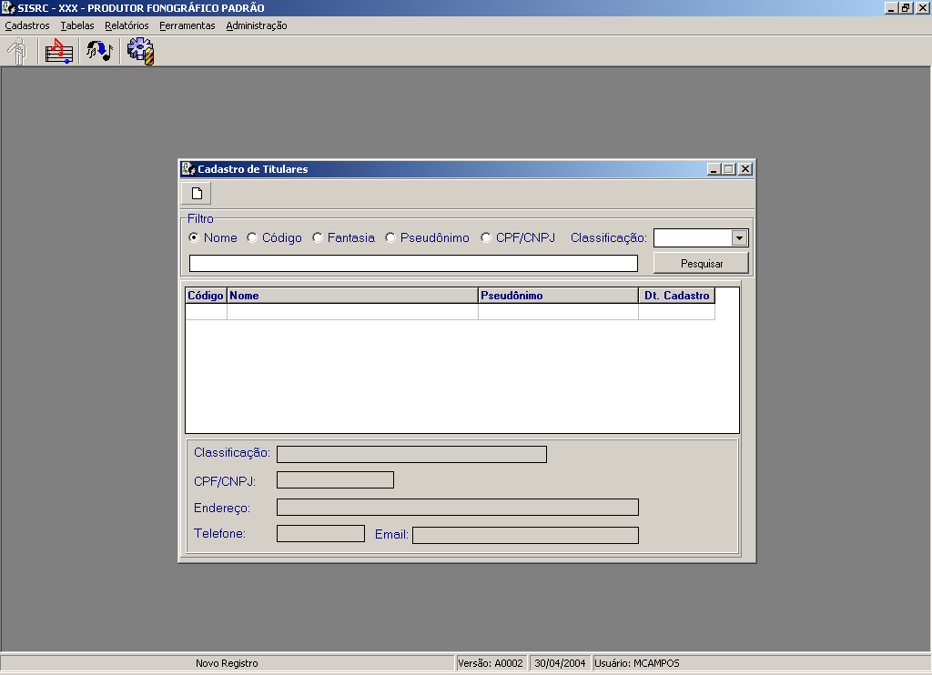

Na tela acima, clicar em Novo Registro para inserir um novo titular.

Após o procedimento acima, será exibida a tela a seguir para que possa inserir os dados do titular.

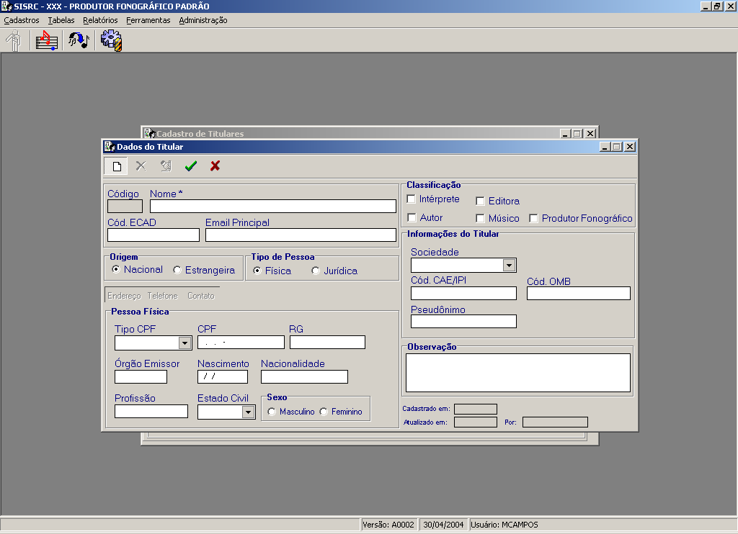

Para incluir o endereço do titular, clicar em Alterar Registro, para habilitar os campos Endereço, Telefone e Contato. Clicar em Endereço, em seguida em Novo Registro para inserir os dados e por último, clicar em Gravar para salvar os dados, então será exibida a tela abaixo:

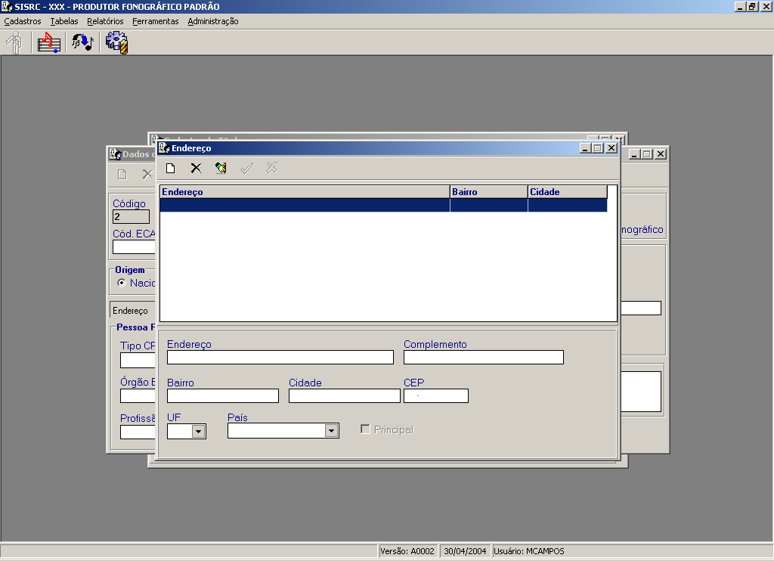

CADASTRO DE COLETIVOS

Cadastro que armazena todos os tipos de coletivos e seus respectivos integrantes. Entende-se por coletivos: bandas, grupos, duplas, trios,etc.

Na tela acima, após clicar em COLETIVOS, será exibida a tela abaixo:

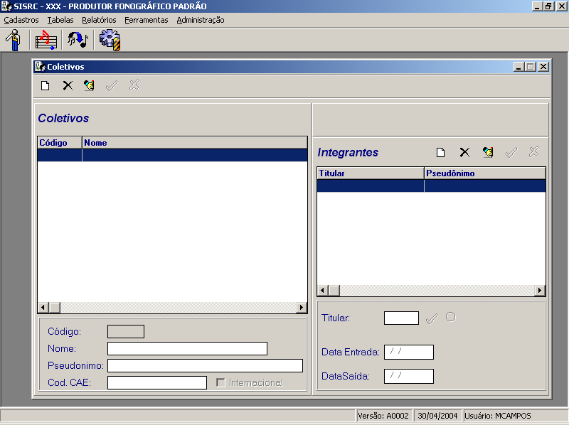

Na tela acima, clicar em Novo Registro e proceder a inserção dos dados.

CADASTRO DE OBRAS

Cadastro que armazena as obras musicais com todos os seus titulares autorais (autores, compositores, editores, etc).

Na tela acima, clicar em OBRAS e será exibida a tela abaixo:

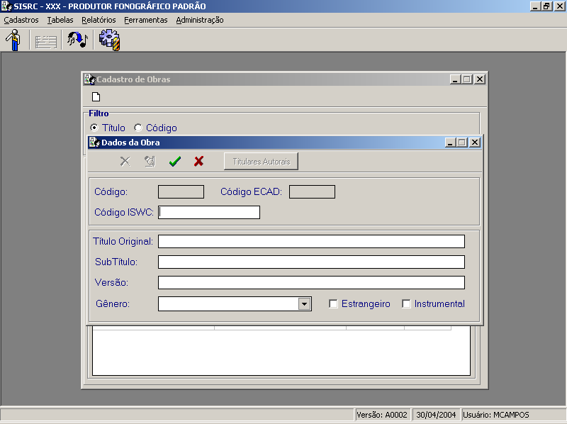

Na tela acima, clicar em Novo Registro para iniciar o processo de inclusão dos dados das obras. Preencher os campos com o Título, Sub-Título (se houver), Versão, Gênero, etc, clicar em Gravar para salvar as informações.

A seguir será exibida a tela para inclusão dos titulares da obra (autores e editores), clicar em Novo Registro para inserir os dados desses titulares, clicar em Gravar e será visualizada a tela abaixo:

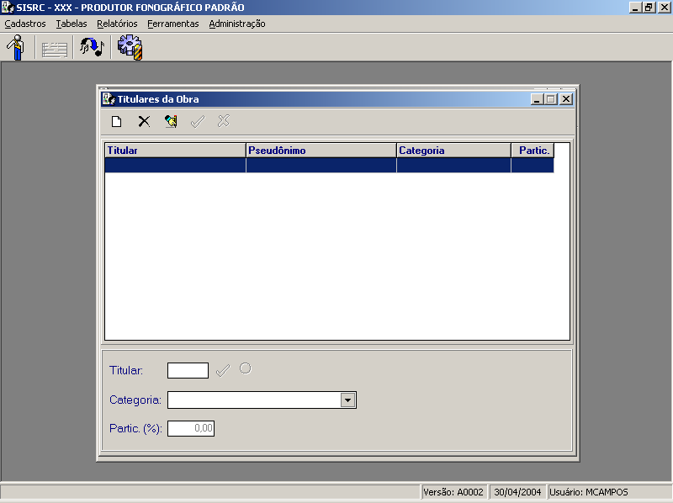

CADASTRO DE POUT-POURRIT

Cadastro que armazena pout-pourrits, que são obras formadas por 2 (duas) ou mais obras já existentes.

Na tela acima, clicar em POUT-PORRIT e será exibida a tela abaixo:

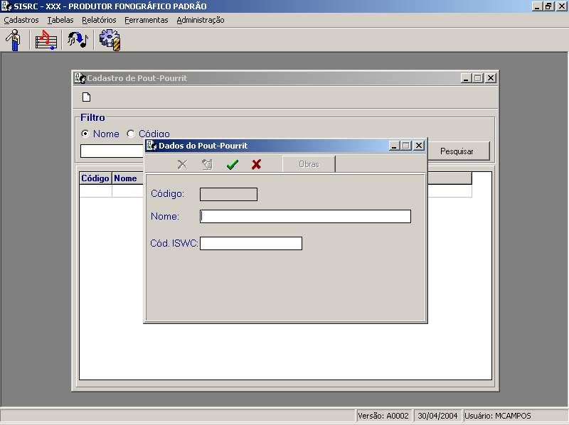

Na tela acima, clicar em Novo Registro para iniciar o processo de inclusão dos dados das obras.

CADASTRO DE FONOGRAMAS

Cadastro que armazena todas as gravações próprias que receberão o ISRC ou de terceiros que já possuem o ISRC. O fonograma é a fixação de uma obra ou pout-pourrit já cadastrado, além de possuir informações sobre todos os integrantes conexos (intérpretes, músicos e produtores fonográficos).

Na tela acima, clicar em FONOGRAMAS e será exibida a tela abaixo:

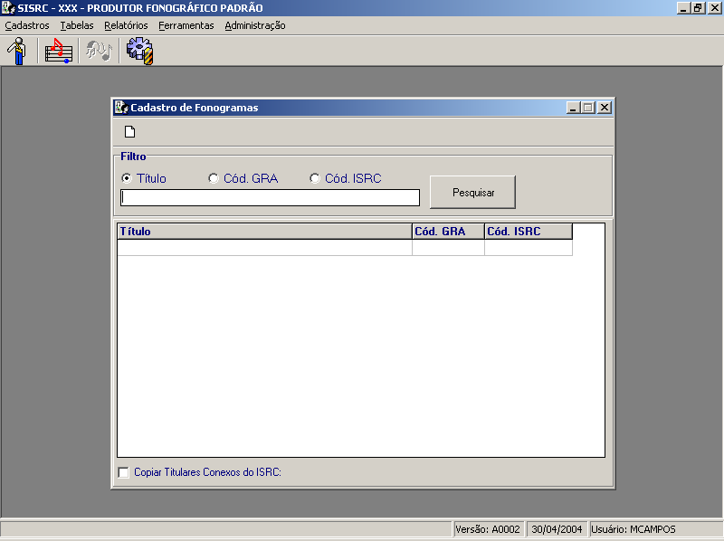

Na tela acima, clicar em Novo Registro para inserir um novo fonograma.

Marcar a opção Copiar Titulares Conexos para que o sistema faça cópia daquele titular selecionado.

Após o procedimento acima, será exibida a tela a seguir para que possa inserir os dados do fonograma.

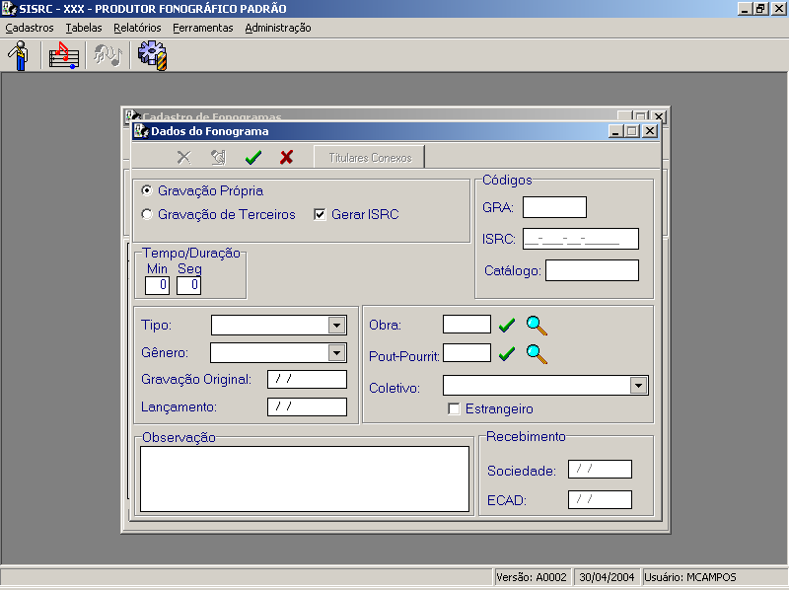

Após inserir os dados na tela acima, clicar no símbolo de pesquisa (lupa) para identificar a obra. Então surgirá a tela a seguir.

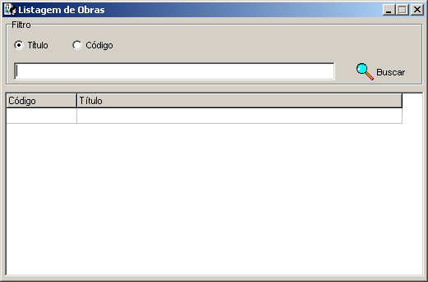

Na tela acima, clicar em Novo Registro e em Buscar para selecionar a obra desejada.

Após a gravação dos dados, surge a tela de Titulares do Fonograma para inclusão do Produtor, Intérpretes e Músicos.

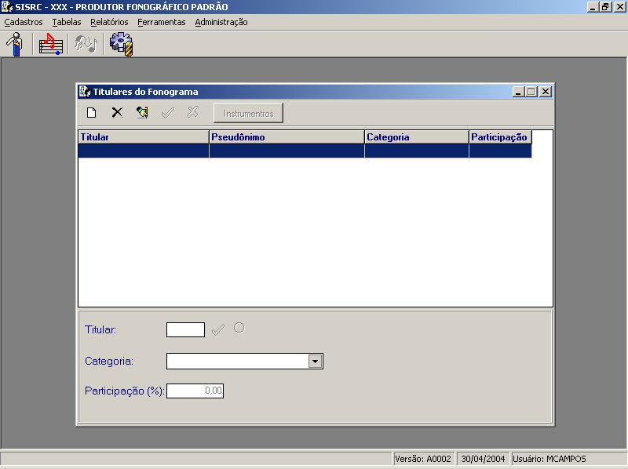

Clicar em Novo Registro para inserir os dados.
Ainda na tela acima, selecionar o titular conexo, clicando no ícone de busca.

A seguir clicar em Buscar para capturar os dados dos titulares que já foram cadastrados anteriormente.

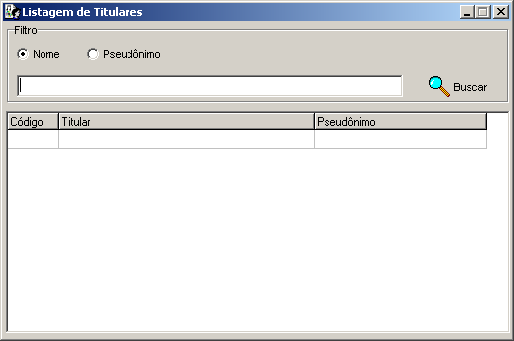

3 - RELATÓRIOS

IMPRESSÃO DO FORMULÁRIO DE GRAVAÇÃO

Clicar em Relatórios, na tela abaixo:

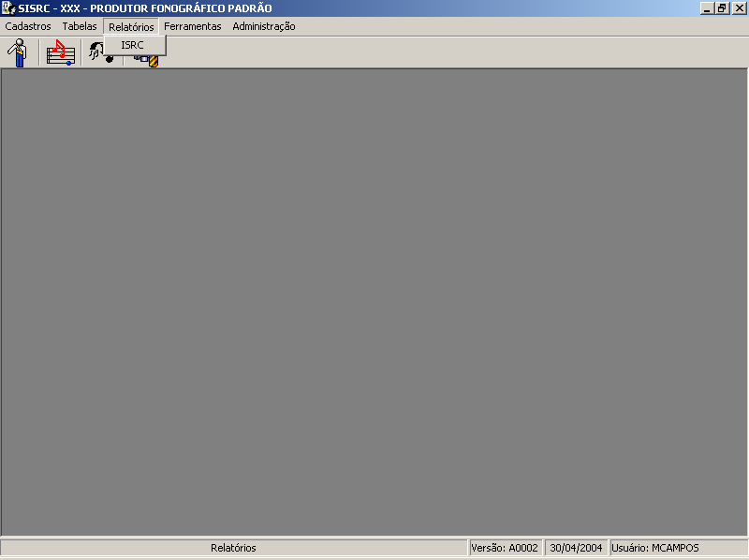

Após clicar em Relatórios, será exibida a tela abaixo:

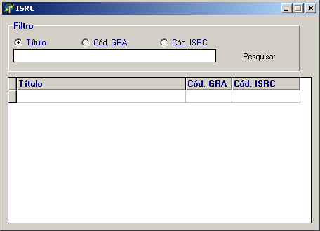

Na tela acima, preencher o filtro de pesquisa e clicar em Pesquisar. Após encontrar o fonograma desejado, dar um duplo clique no mesmo e será exibida a tela a seguir.

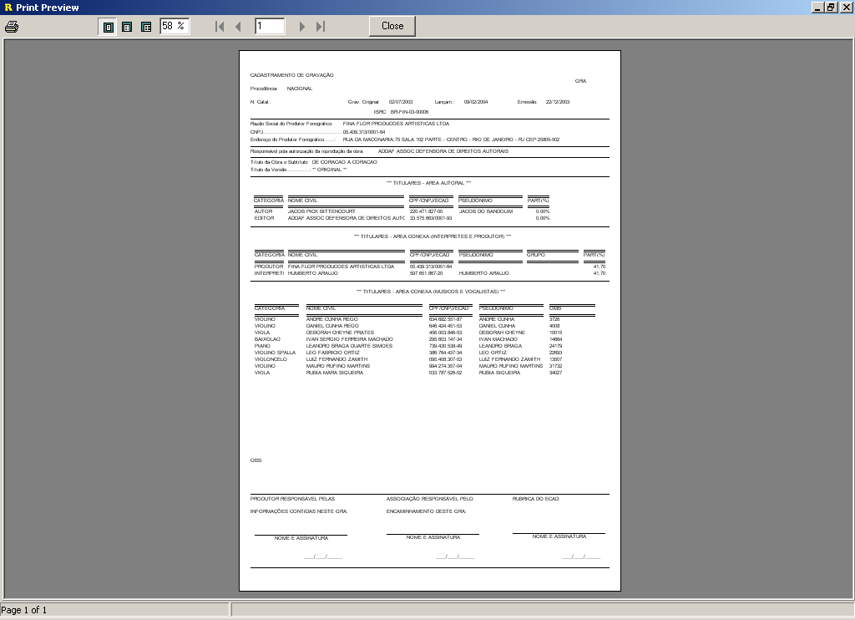

Para imprimir o relatório acima, clicar no ícone de impressão e será exibida a tela a seguir.

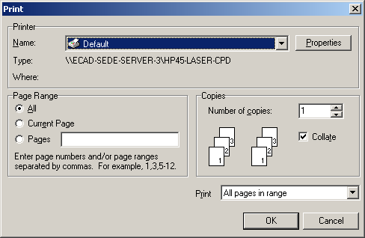

Na tela acima, selecionar as opções de impressão e clicar em OK.

4 – MIGRAÇÃO DE DADOS

Se você utiliza o antigo sistema do SISRC para ambiente DOS, você deverá migrar os dados para a nova versão.

Para iniciar o processo de migração, faça o seguinte :

Clicar no menu Ferramentas e no sub-menu Migração Dados SISRC, a seguinte tela será então visualizada

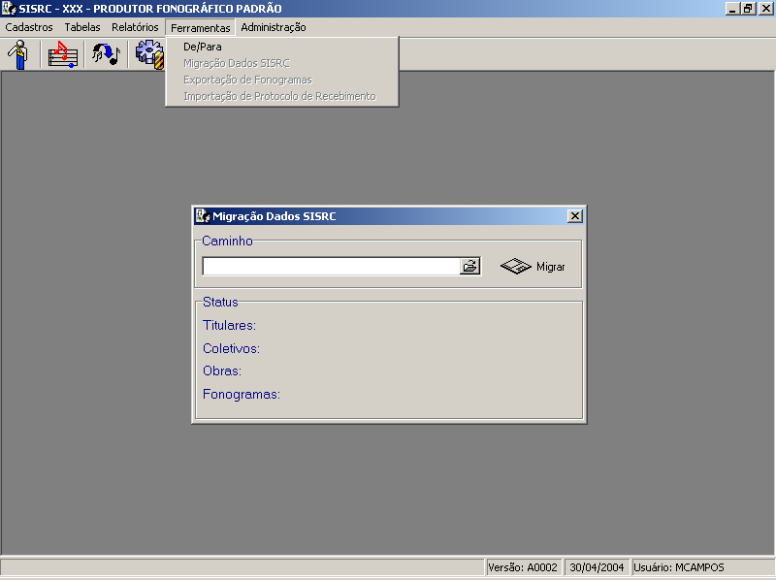

Na tela acima, clicar em Caminho para selecionar de onde os dados serão migrados, que, deverá ser: C:\SISRC\DADOS\ , conforme abaixo:

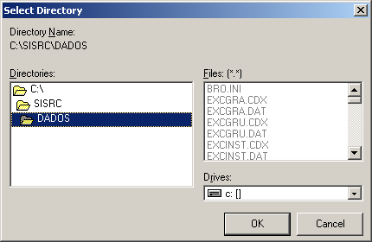

5 – ADMINISTRAÇÃO

O menu Administração mostra para que Produtor Fonográfico o SISRC for Windows está licenciado.





